BTS Management des Unités Commerciales

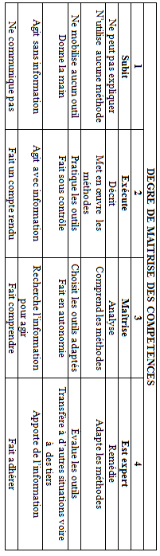
Session 201…
Grille d’évaluation au fil de l’eau ACRC
E5……………………………………………CCF

ETUDIANT (E)  Nom :  Prénom(s) : | Date :  EVALUATION AU FIL DE L’EAU FAP

ENTREPRISE :
FORME : (écrit, oral, simulation, stage UC….) :
TITRE DE LA FAP :

COMPETENCE PRINCIPALE : (1) | C41 | C42 | C53 | C54 | C62 | C64
NIVEAU GLOBAL DE LA FAP (1):
  1 | 2 | 3 | 4
  1 | 2 | 3 | 4
  1 | 2 | 3 | 4
  1 | 2 | 3 | 4
  1 | 2 | 3 | 4

NIVEAU GLOBAL DES COMPETENCES COMPLEMENTAIRES (1)
C61 (sources d’infos) | C63 (SIC)
  1 | 2 | 3 | 4
  1 | 2 | 3 | 4

- : cochez la case correspondante
OBSERVATIONS, POINTS FAIBLES ET PISTES D’AMELIORATION

Fait en double exemplaire (formateur et étudiant)

NOM et Signature du formateur :

COMPETENCES. | « ON EXIGE…. ».[A.Bourdelle] | « ON CONTASTE… »
C41 "Vendre" | préparer, CAP, argumentaire, contacter, SONCASE, objections, conclure, vente, vendre [auto-évaluation sur étapes de la Négociation]
  1
  2
  3
  4
C42 "Assurer la qualité de service à la clientèle" | ambiance, suggestions, [Collecter et Traiter les]réclamations, accueillir, informer, conseiller, satisfaire, indicateurs, mesurer la satisfaction. Etudier les suggestions, analyse et transmission des infos recueillies [Mesurer sortie sans achat, Mesurer Satisfaction /Importance, Collecte et Analyse des ruptures, Mesurer la qualité du  service global]
  1
  2
  3
  4
C53 "Mettre en place un espace commercial attractif et fonctionnel" | agencer la surface -->parcours clients, facteurs d'ambiance, règles HS respectées, modifications proposées argumentées, plan de masse, linéaire, mettre en valeur les produits, performances commerciale (Indices sensibilité) et financière de la présentation, ILV, vitrine, réapprovisionnement et rangement du rayon, [Mesurer la qualité de l’assortiment par PMO, PMD, IRP, Agencer la e-offre, Analyse de s facteurs intrinsèques du TT]
  1
  2
  3
  4
C54 " Dynamiser l'offre de produits et de services" | promotion, animation, ALV, ProLV, propositions d'animations, mise en place et animation de TG ou podiums, jeux, concours, performances commerciale et financière des animations, [offre promotionnelle sur e-commerce, Ventes Flash In ou Out, Création d’espaces dédiés]
  1
  2
  3
  4
- C61 Assurer la veille commerciale  - C62 Réaliser et exploiter des études commerciales  - C63 Enrichir et exploiter le SIC  - C64 Organiser son activité et celle de l'équipe commerciale | C61 : Repérer les sources documentaires pertinentes, outils de recherche adaptés, fiabilité des infos collectées et sélectionnées, pertinence des infos collectées et sélectionnées, disponibilité des informations, communication des infos à l'équipe, sélectionner les informations.  C62 : Réaliser études commerciales rigoureuses, les résultats mis en valeurs correspondent au problème posé [Etude de la concurrence, Etude client mystère, Etude e-réputation, Enquête Miroir,…]  C63 : MAJ des données, interroger le SIC, l'interrogation du SIC permet d'obtenir des informations pertinentes et utiles pour mettre en oeuvre une préconisation. Des propositions d'améliorations dans la mise à jour des données sont utiles et réalistes  C64 : Organiser son activité à l'aide d'outils informatiques (W, PPT, GANTT,...), organiser l'activité de l'équipe, former et informer l'équipe à l'aide d'outils informatiques (W,PPT,GANTT, Vidéo-P,...). Diffusion de l'information au sein de l'équipe [Trois évaluations ont été faites en première année]
  1
  2
  3
  4

